פעילות ספורטיבית לילדים
* שמים מוסיקה קצבית שמתאימה לספורט
* חימום
משחק שימורים ובובות:
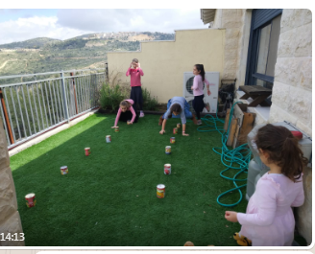
מכינים שורה של שימורים במרווחים וערימה של בובות בסופה. הולכים הליכת ארבע מעל השימורים עד הבובות, לוקחים בובה וחוזרים בזיגזג בין הקופסאות וחוזר חלילה.

העברת בובות:
שוכבים על הגב עם ערימה של בובות ליד הרגלים. מעבירים בעזרת הרגליים בובות למעבר לראש.

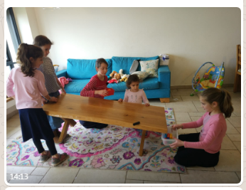
מגלשת שולחן:
מטים שולחן ומגלישים חפצים לתוך סלסילה:

העברת כדור: שוכבים על הרצפה עם רגלים למעלה בכיפוף. אחד שם כדור על הרגלים שמחליק לכיוון הראש של הילד ששוכב. הוא תופס את הכדור ומוסר לילד שעומד מעליו.
משחק הכסאות:
כל ילד עומד על כסא. הרעיון להעביר את כל שורת הכסאות לצד השני של החדר בלי לרדת מהם. בשביל לשמור על יותר מרחק כדאי לשים כסא אחד ספייר.
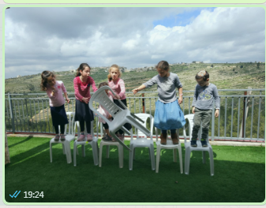

ריקוד מול המסך. חפשו ביוטיוב: just dance
למשל: https://www.youtube.com/watch?v=gCzgc_RelBA

